# **【GAD翻译馆】现场教学！Anmi老师讲解插画上色技巧与练习方法**

链接：<http://gad.qq.com/article/detail/190457>

## [【GAD翻译馆】现场教学！Anmi老师讲解插画上色技巧与练习方法](https://ichi-up.net/_images/fc83dff7/content_Teema.png)

wacom、1up等机构合力举办了一场名为**《＜全国举办＞著名插画家的现场教学》的现场教学活动，**活动主要是招募在轻小说的插画以及游戏角色设计等在最前线进行活动的创作者们来进行现场教学。

**本篇文章**请来的嘉宾是以插画家、漫画家身份进行活跃的Anmi老师。

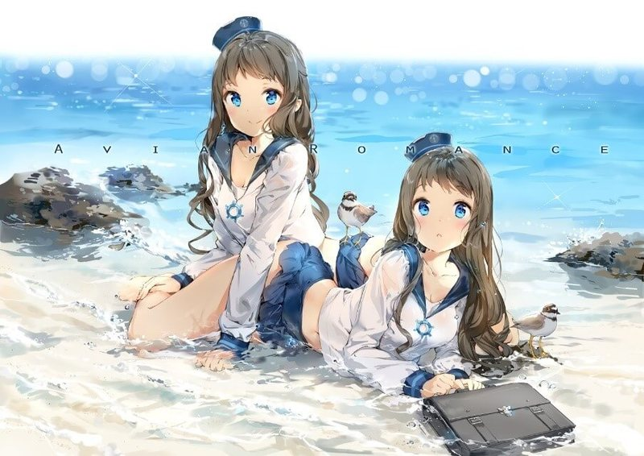

Anmi老师在现场为我们了带来了她自己在插画方面的一些创作技巧和练习方法。

Anmi 个人档案

出生于韩国的插画家、漫画家。

创作了《Fantasistadoll》的角色原案，并在《放学后的昂星团 Prism Palette》中担任了漫画版的绘画以及动画的主视觉设计。游戏方面则参与了“Fate/Grand Order”以及“扩散性百万亚瑟王”的部分角色设计。此外也写了一本名为《CG插画的创作Vol.9》的书，在各个领域都非常活跃。

**以下是活动的详情**

※本篇文章由教育机构‘人类学院’提供。

## 现场作画！Anmi老师所传授的插画技巧

首先是现场作画环节。

一边在学生的面前进行作画一边传授她个人在插画上的一些技巧。

这次由于活动时间上的问题，所以在开始之前就已经准备好了一幅草图，在这个草图的基础上进行上色。

以下为大家介绍在这个期间Anmi老师所传授的插画技巧。

### 在进行上色之前就确定阴影的地方

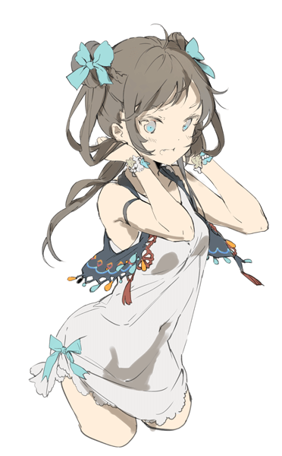

Anmi：这是我事先准备的草稿+配色。

我一般会在进行上色步骤之前就标记出各个地方的配色，并提前确定阴影落入的地方和落入的方式。这样可以让我在上色之前就可以通过想象来掌握完成后的样子**。**

### 通过颜色的复写来让其更加柔和

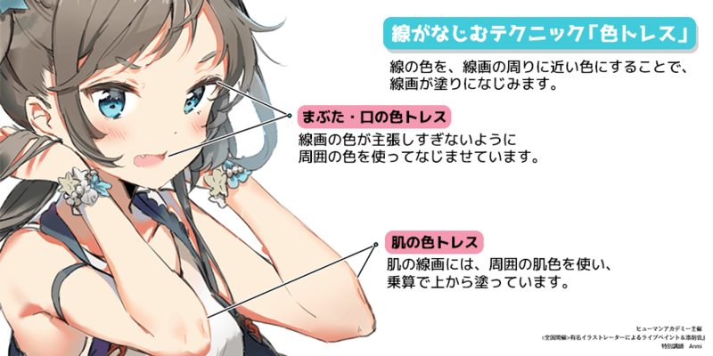

Anmi：**头发和肌肤的线条会配合周围的颜色来进行改变。通过将线条融入到周围的颜色中，让它显得更加柔和。**

例如，在肌肤周围的线条，使用粉色系进行正片叠底的形式来表现出肌肤柔软的印象。将这个技巧使用在身体的各个部位可以提高作品本身的完成度。

### 活用模糊、涂抹工具的上色方法

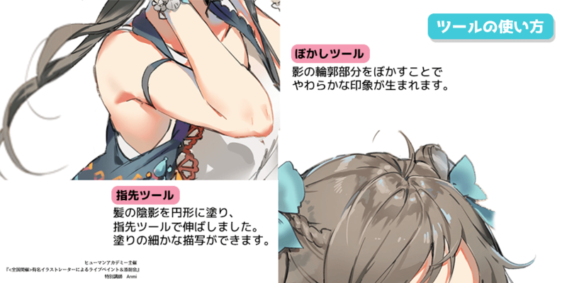

Anmi：**通过使用虚化工具可以制造更加柔和的表现。**

例如，在肌肤上使用较硬的笔刷进行阴影上色，然后对这个阴影的轮廓部分进行虚化，通过虚化的表现，可以让肌肤显得更加柔软。

**涂抹工具的使用也是非常重要的。**

例如，我们以一个圆形来表现出头发的阴影，然后使用涂抹工具来进行延伸，通过这样的操作可以让我们更简单的完成阴影细节的表现，所以我们在确定阴影的大致地方后，通过涂抹工具来进行调整就可以了。

### 通过增加颜色的幅度可以产生一些有趣的表现

Anmi：**在阴影或者高光中加入服装的颜色或者主题色的话可以产生一些非常有意思的表现。**

以这个角色为例，我适用的主题色是翡翠绿，所以我在头发中加入了这个颜色。还有腋下的阴影部分，我加入了一些服装上的（深蓝色系）颜色。

高光和反射光也无所谓，通过这样提高颜色的幅度可以很好的提高作品本身的魅力。

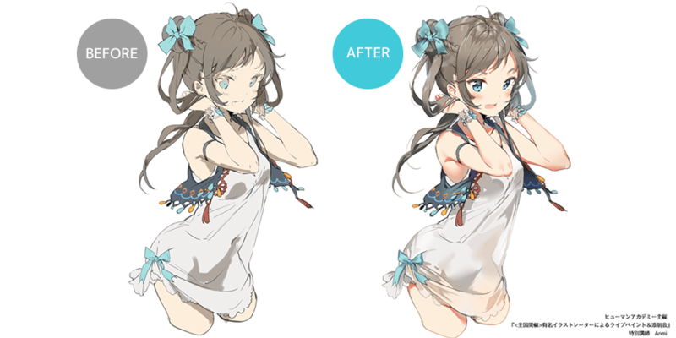

通过以上的这些技巧，我们完成的插画就是右边这一幅。90分钟的现场作画就完成了，真是一个非常美妙的BEFORE和AFTER对比。

## 告诉我！插画家Anmi老师的色彩幅度

接下来是事前在全国的学校中所召集的一些学生来对Anmi老师进行提问的环节，现在为大家带来一些问题与回答的内容。

### 提问１：在进行可爱的女性角色创作时会参考一些什么东西呢？

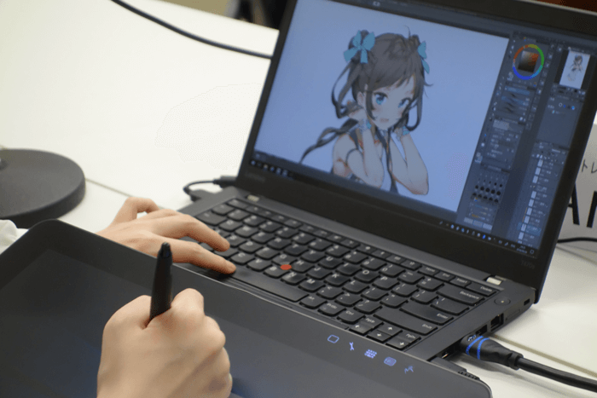

Anmi：**一般会选择一些平面模特或者cosplayer的照片，还有一些时尚杂志。**

以前我会参考一些插画来进行创作，但是后来通过参考一些实际的东西，我也发现了很多东西。

例如，以平面模特的照片作为参考的话可以表现出插画中经常被忽略的肉感。另外，通过参考时尚杂志也可以很好的理解到现在的人所追求的服装设计以及当前的流行方向。

这些形式也是在创作的路上不可或缺的，因为这样的过程会让作品更加具有说服力。

### 提问2：插画的练习方法是？

Anmi：我在还是学生的时候经常会和朋友一起制定出插画的主题和完成日期然后进行插画的创作，在创作完成后会与朋友进行交流，互换意见。

**通过给其他人观看可以获得更加客观的意见，并且还可以得到一定的赞扬，这样可以很好的提高自己的积极性。**

### 提问３：自学途中遇到过什么困难？

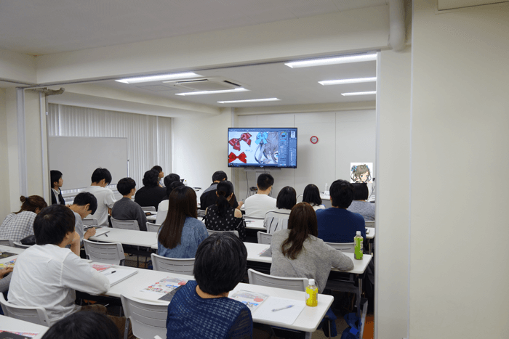

Anmi：**理解工具的使用是最困难的。**

现在可以通过网络或者书籍等方式来掌握工具的使用，但是在刚进入数字作画环境的时代这样的内容非常的少，让我苦战了很久。因为工具使用的理解问题让我浪费了不少的时间。

另外，由于我个人没有素描等美术基础，并且也没有太过重视这方面，所以在自学中也没有很好的掌握这方面能力的机会。

但是，到现在我也慢慢发现在插画的创作中是需要具有说服力的表现，所以我觉得掌握素描以及远近法等基础知识是非常重要的。

像这样的一些知识，我们可以通过在学校学习的方式来降低它所需要的时间，并且可以更有效率地利用时间。

## 作品讲评

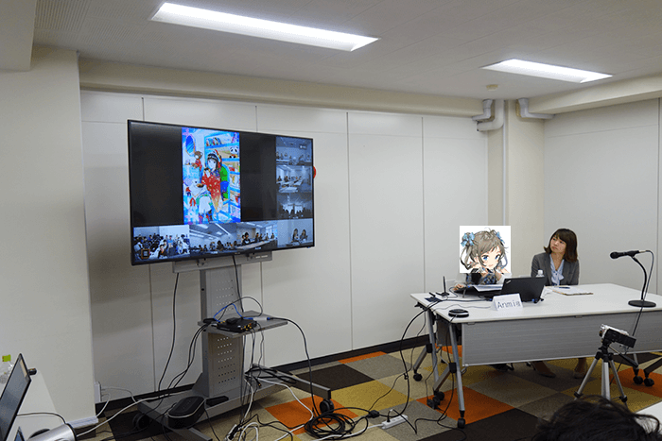

最后是作品的讲评。Anmi老师会对学生的作品进行讲评。由于参与的人数众多，所以讲评的作品是通过抽选来决定的。

### 学生作品１：综合学院人类学院仙台分校

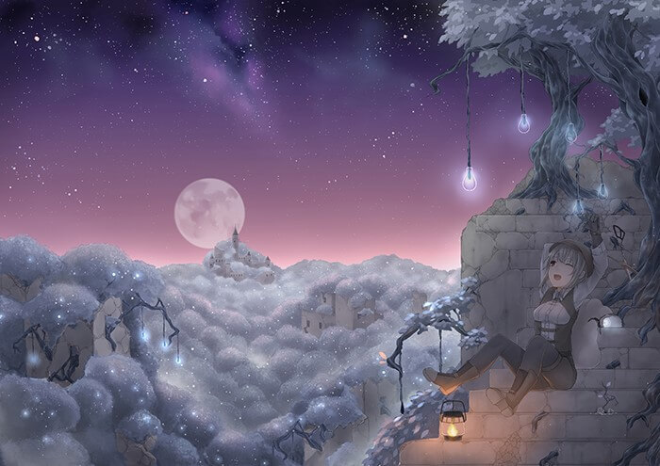

Anmi：精度的表现非常高，颜色的使用也非常的漂亮，人物表现的完成度也非常的高。

但是，人物的颜色差异化较小，所以存在感会比较弱。无法很好的区分作为背景的森林和墙壁。一眼看上去只能给人一种上面是紫色而下面是灰色的图案。由于细节方面没有特别亮眼的表现，所以看上去就像是一个天空与森林分开的图案。

解决方法是通过更加明确的表现出森林与墙壁的前后关系。

为此，我们需要把墙壁整体的颜色调的更暗，然后提高灯的亮度，后面的森林则是越远的地方颜色越淡（降低对比度）。

另外，如果前景和背景在细节表现方面都一样时，作为前景的墙壁则不容易吸引眼球，所以作为背景的森林其实可以适当模糊一些细节。

### 学生作品２：综合学院人类学院秋叶原分校

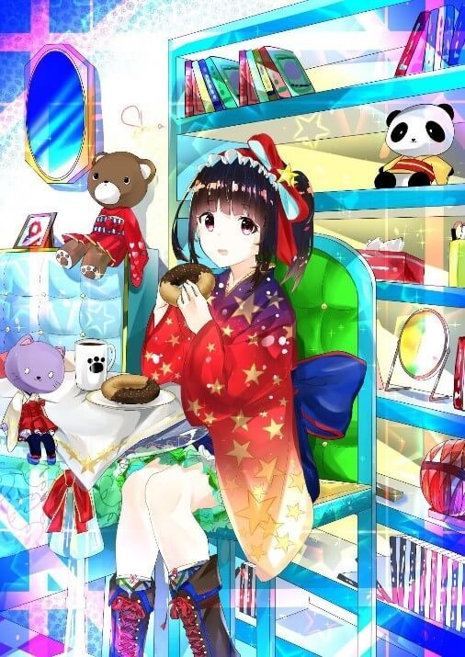

Anmi：角色真的非常可爱，表现的非常出色！

一眼看上去就让人觉得「啊，这个真可爱！」其实是非常困难的。我从角色的表情中感受到了魅力。

那么接下来是讲评，在角色的部分其实并没有可以说的地方，如果想要再更上一步的话就是提高整体的立体感了。然后通过提高头发发色的表现来让观看的人可以看到更多的细节。

但是，在背景的颜色使用上有一些需要改善的地方。

首先，远近的表现有一点不自然，所以这里可能需要进行一定的学习。虽然可以使用一些工具来消除，我不推荐在没有真正理解远近法的情况下使用此类表现。可以通过购买一些相关的书籍进行参考， 如果是学校的话也可以向老师提问来进行掌握。关于联系方法方面，我推荐使用素描的背景来进行练习。

配色中，因为使用的都是一些鲜艳的色彩所以他的难易度是非常高的。一眼看上去人物是非常吸引眼球的，这一点表现的非常好。但是颜色配置的非常鲜艳，而且由于使用了较多的纹理，所以明暗的存在感非常弱，因此降低了立体感的表现。

以上就是本次活动的全部内容，参加者们也进行了热烈的鼓掌，想必是一场非常有意义的活动，感谢Anmi老师的到来，并为我们奉献了如此高质量的现场教学，帮助我们去提升插画上的技巧。